**Resumen de los videos**

Experimento de J.J.Thomson (https://youtu.be/F0I-11R_IHg)

En 1897 Thomson modifica un tubo de vacío (Figura 1) cuando enciende las corrientes eléctricas los rayos catódicos avanzan en línea recta (Figura 2), pero al momento de cargar eléctricamente las placas los rayos catódicos se curvan hacia la placa más cargada eléctricamente (Figura 3).

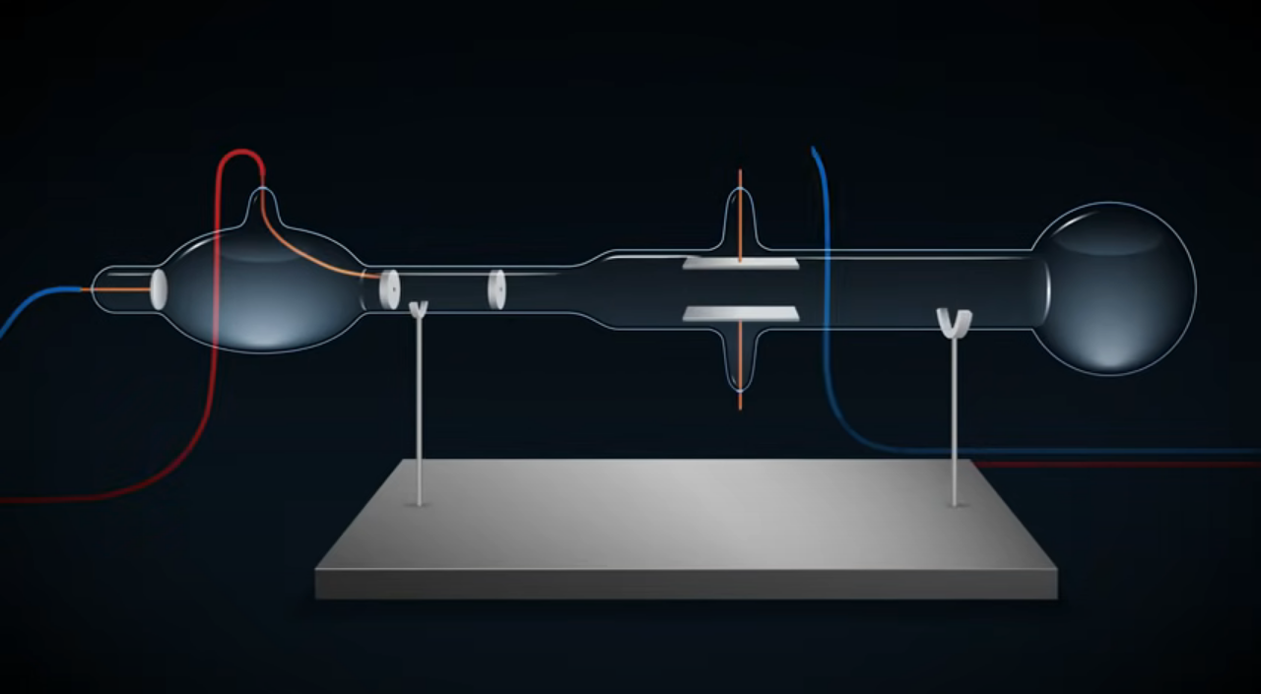

Figura 1

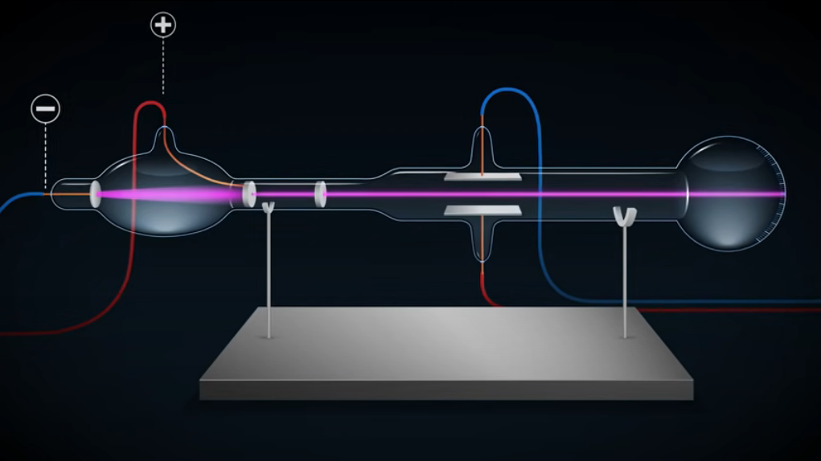

Figura 2

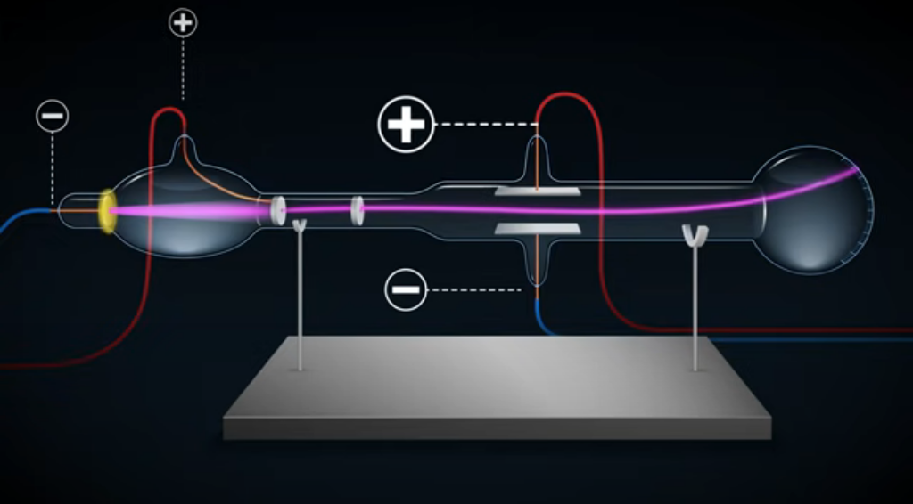

Figura 3

Experimento de Rutherford (https://youtu.be/B1oS263HseQ)

Este experimento fue recreado por Steven Nan (figura 4), Rutherford pensó que las partículas atravesarían completamente la lámina de oro, pero no fu así, pues algunas revotaron (Figura 5), fue el descubrimiento de que los átomos tenían un núcleo, pues estos al chocar con aquel nucleó revotaron. El núcleo es 100,000 veces más pequeño que su ratio.

Tiempo después, los científicos al seguir investigando más sobre el átomo descubrieron que el átomo está formado por 3 partes (el núcleo, los electrones que forman el núcleo y los electrones que forman la cobertura que hay alrededor).

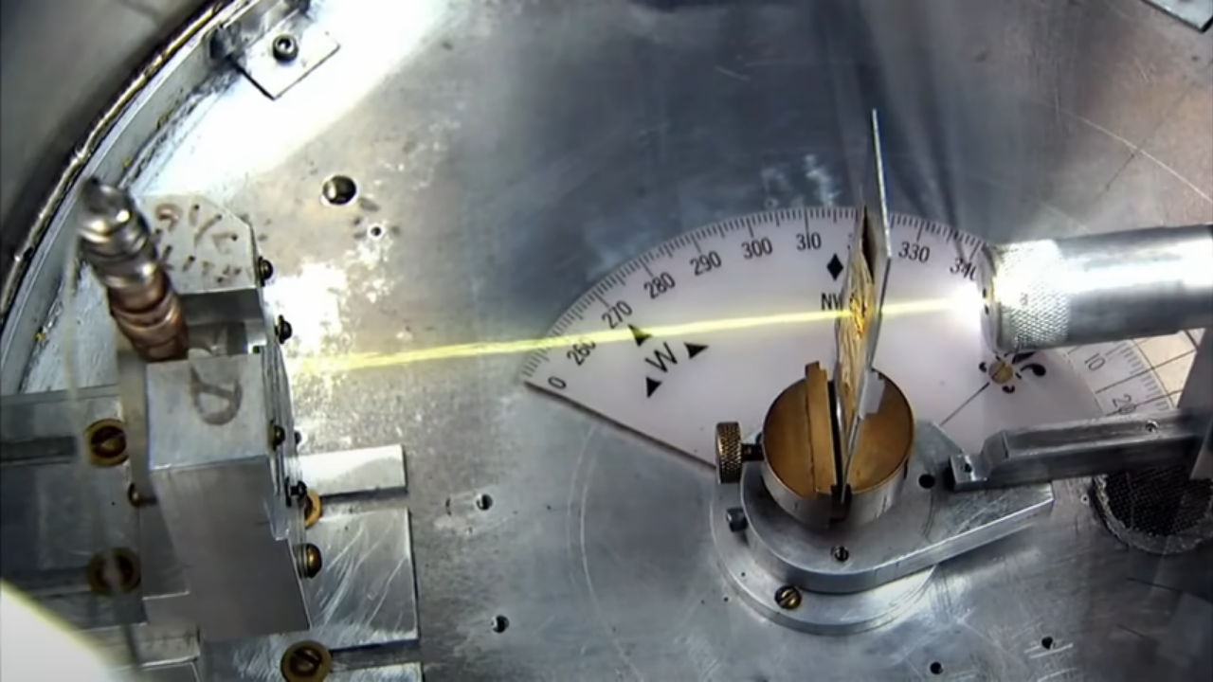

Figura 4

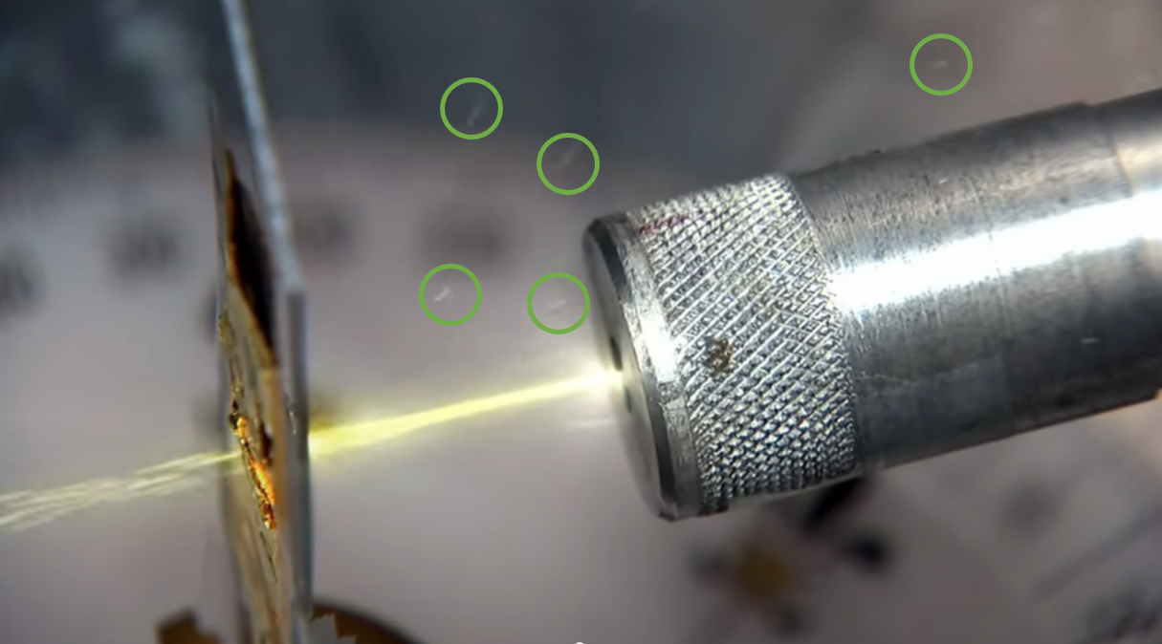

Figura 5